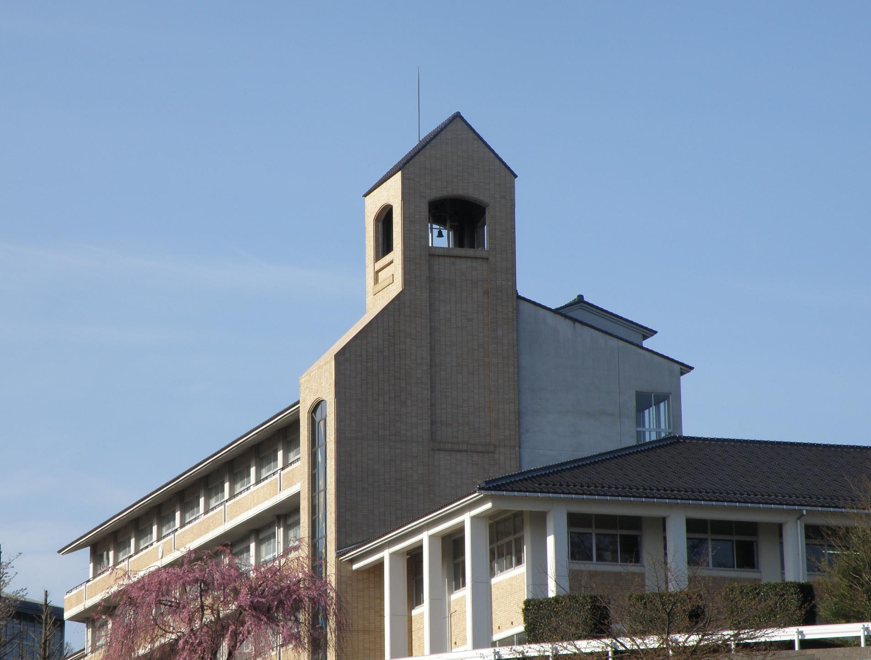
保護者の皆様・中学生の皆様

令和元年度 石川県立金沢辰巳丘高等学校
学校説明会のご案内

金沢辰巳丘高校では、現在、普通、芸術の２コース制を導入し、生徒一人ひとりの進路実現に繋がる学びの実現と時代のニーズに応えるべく芸術性、国際性に富んだ新しい学校作りを目指して、学校一丸となって教育活動の充実に努めています。
つきましては、下記の日程で、中学生の皆さまや保護者の皆さまを対象に学校説明会を開催し、本校独自の取り組みについて、また成長著しい部活動の様子をご紹介させていただきたく、ご案内申し上げます。
ぜひ、お気軽に学校を見ていただき、金沢辰巳丘高校の教育活動をご理解いただきたいと思います。生徒または保護者の方のみのご参加も歓迎いたします。
なお、当日ご都合がつかない方は、個別に対応させていただくこともできますので、学校までお問い合わせください。

１ 期日及び会場
１２月７日（土） 石川県立金沢辰巳丘高等学校
（金沢市末町二１８ TEL 076-229-2552）

２ 時 間 受 付 ９：３０～１０：００
説明会・質疑応答 １０：００～１０：５０
校舎・設備見学 １０：５０～１１：１０
個別相談会 １１：１０～

[アクセス]
金沢駅からは北鉄バス「金沢学院大行」「東部車庫行」で約３０分「永安町」下車。
徒歩約１０分で学校につきます。

３ 内 容 本校の教育活動の取組の紹介（学習指導、進学指導、部活動等）
生徒・若手教員からのメッセージ

４ 申 込 み 以下の方法で、前日(12/6)までに、直接学校に申し込んで下さい。
金沢辰巳丘高等学校（金沢市末町二18番地）
TEL (076) ２２９－２５５２ （平日９時～１７時）
FAX (076) ２２９－０２５３ （FAX、ﾒｰﾙは平日夜、休日でも可）
E-mail:tatsuh@m1.ishikawa-c.ed.jp

きりとり線
令和元年度 石川県立金沢辰巳丘高校 学校説明会 参加申込票
希望のコース | 普通 音楽 美術 （いずれかに○）
参加者の氏名等 | 中学校名 [ ] 中学校  生徒氏名 [ ] 保護者氏名 [ ]
質問・要望等

お願い：上記の参加申込書に必要事項を記入の上、前日までにＦＡＸにてお申し込み下さい。
お電話、メールでお申し込みの場合は、希望のコース等必要事項がわかるようにご連絡ください。

